Учреждение образования  
БЕЛОРУССКИЙ ГОСУДАРСТВЕННЫЙ УНИВЕРСИТЕТ  
ИНФОРМАТИКИ И РАДИОЭЛЕКТРОНИКИ

Факультет информационных технологий и управления

Кафедра информационных технологий автоматизированных систем

ЛАБОРАТОРНАЯ РАБОТА №1  
по теме

**ПОСТАНОВКА ЗАДАЧИ О РАСПРЕДЕЛЕНИИ РЕСУРСОВ   
И ЕЕ РЕШЕНИЕ СИМПЛЕКС-МЕТОДОМ**

Выполнил Кульбеда Е. А.

Шумигай В. В.

Проверил Протченко Е. В.

# Задание

Мебельный цех выпускает два вида изделий (шкафы и тумбы), используя при этом материалы трех видов: древесные плиты, пластмассу и лак. Расходы материалов на одно изделие, имеющиеся запасы материалов и прибыль от продажи одного изделия каждого вида приведены в таблице.

Таблица

|  |  |  |  |
| --- | --- | --- | --- |
| Материал | Запас  материала | Расход материала на одно изделие | |
| шкаф | тумба |
| Древесные плиты, кв.м | 1000 | 20 | 10 |
| Пластмасса, кг | 300 | 2 | 5 |
| Лак, кг | 140 | 2 | 3 |
| Прибыль, ден.ед. | | 15 | 12 |

# Математическая модель

Пусть $X_{1} и X_{2}$– количество изготавливаемых шкафов и тумб соответственно

Ограничения на расход ресурсов:

|  |  |
| --- | --- |
| Древесные плиты: | $$20X_{1}+10X_{2}≤1000$$ |
| Пластмасса: | $$2X_{1}+5X_{2}≤300$$ |
| Лак: | $$2X_{1}+3X_{2}≤140$$ |
|  | $$X_{1,2}≥0$$ |
| Целевая функция: | $$E=15X_{1}+12X_{2}→max$$ |

# Решение графическим методом

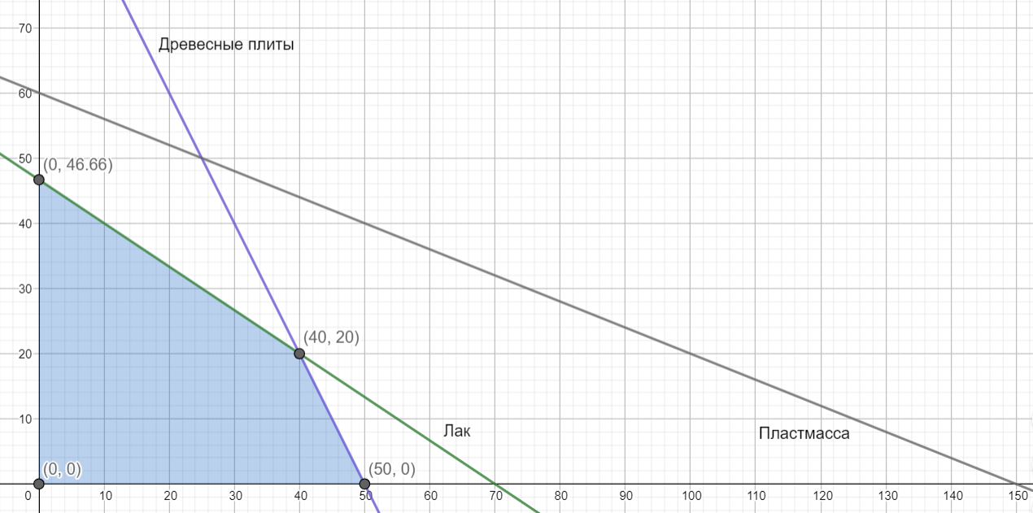

Рисунок 1

Решение находится на угловых точках области допустимых решений:

$$E\left(0, 0\right)=0 \\ E\left(0, 46.66\right)=560 \\ E\left(40, 20\right)=840 \\ E\left(50, 0\right)=750$$

Точка $\left(40, 20\right)$ является оптимальной.

Решение: для максимизации прибыли необходимо изготовить 40 шкафов и 20 тумб, при этом останется 120 кг пластмассы.

# Приведение задачи к стандартной форме

Пусть $X_{3},X_{4},X_{5}$– остаточные переменные древесной плиты, пластмассы и лака соответственно после изготовления всех изделий. Тогда математическая модель в стандартной форме будет иметь следующий вид:

$$20X_{1}+10X_{2}+X_{3}=1000 \\ 2X_{1}+5X_{2}+X_{4}=300 \\ 2X_{1}+3X_{2}+X_{5}=140 \\ X_{j}≥0,j=1,…,5 \\ E=15X_{1}+12X_{2}→max$$

# Решение задачи симплекс-методом

За базисные переменные примем $X_{3},X_{4},X_{5}$, так как они входят в ограничение с коэффициентом +1 и не входят в любые другие ограничения. Тогда небазисные переменные: $X_{1},X_{2}$ примем равными нулю.

Таблица – Исходная симплекс-таблица

|  |  |  |  |  |  |  |
| --- | --- | --- | --- | --- | --- | --- |
| Базис | $$X_{1}$$ | $$X_{2}$$ | $$X_{3}$$ | $$X_{4}$$ | $$X_{5}$$ | Решение |
| $$E$$ | -15 | -12 | 0 | 0 | 0 | 0 |
| $$X_{3}$$ | 20 | 10 | 1 | 0 | 0 | 1000 |
| $$X_{4}$$ | 2 | 5 | 0 | 1 | 0 | 300 |
| $$X_{5}$$ | 2 | 3 | 0 | 0 | 1 | 140 |

Переменная для включения в базис – $X_{1}$, так как она имеет большее по модулю значение в целевой функции. Симплексные отношения: для переменных соответственно. Наименьшее симплексное отношение соответствует базисной переменной . Тогда ведущий элемент – .

Таблица

|  |  |  |  |  |  |  |
| --- | --- | --- | --- | --- | --- | --- |
| Базис |  |  |  |  |  | Решение |
| $$E$$ | 0 | -4,5 | 0,75 | 0 | 0 | 750 |
| $$X_{1}$$ | 1 | 0,5 | 0,05 | 0 | 0 | 50 |
| $$X_{4}$$ | 0 | 4 | -0,1 | 1 | 0 | 200 |
| $$X_{5}$$ | 0 | 2 | -0,1 | 0 | 1 | 40 |

Решение таблицы 3: $X_{1}=50, X_{2}=0, X_{3}=0, X_{4}=200, X_{5}=40, E==750$. Не оптимальное решение. Необходимо сменить базис.

Переменная для включения в базис – $X_{2}$, так как она имеет большее по модулю значение в целевой функции. Симплексные отношения: для переменных соответственно. Наименьшее симплексное отношение соответствует базисной переменной . Тогда ведущий элемент – .

Таблица

|  |  |  |  |  |  |  |
| --- | --- | --- | --- | --- | --- | --- |
| Базис |  |  |  |  |  | Решение |
| $$E$$ | 0 | 0 | 0,525 | 0 | 2,25 | 840 |
| $$X_{1}$$ | 1 | 0 | 0,075 | 0 | -0,25 | 40 |
| $$X_{4}$$ | 0 | 0 | 0,1 | 1 | -2 | 120 |
| $$X_{2}$$ | 0 | 1 | -0,05 | 0 | 0,5 | 20 |

Решение таблицы 4: $X_{1}=40, X_{2}=20, X_{3}=0, X_{4}=120, X_{5}=0, E==840$. Решение оптимальное, т. к. строка целевой функции не имеет отрицательных значений. Решение соответствует решению графическим методом.

# Решение задачи средствами табличного процессора Excel

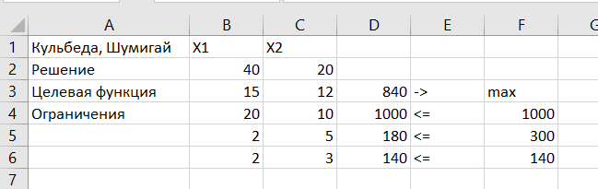

Рисунок 2

Решение программного обеспечения совпадает с изначальным решением задачи графическим методом.

# Определение статуса и ценности всех ресурсов

Так как $X_{3},X_{4},X_{5}$ означают остаток ресурсов после производства, то, исходя из данных симплекс-таблицы с оптимальным решением, древесные плиты и лак являются дефицитными ресурсами с ценностью 0,525 $\frac{ден.ед.}{м^{2}}$ и 2,25 $\frac{ден.ед.}{кг}$  соответственно, ввиду полного израсходования при производстве, а пластмасса – не дефицитный ресурс, и при производстве остается 120 кг.

# Анализ на чувствительность к изменению запасов дефицитных ресурсов

Определим диапазон изменений запаса ресурсов для древесной плиты, при котором состав переменных в оптимальном базисе останется прежним.

Пусть $d ϵ R$– изменение запаса древесной плиты.

$$X_{1}=40+0,075d≥0 \\ X_{4}=120+0,1d≥0 \\ X_{2}=20-0,05d≥0$$

Решив эту систему, получим $-533,33≤d≤400$. Это значит, что базис оптимального решения будет состоять из переменных $X_{1},X_{4},X_{2}$, если запас древесной плиты в поставленной задаче будет в промежутке 466,67–1400 $м^{2}$.

Определим диапазон изменений запаса ресурсов для лака.

Пусть $d ϵ R$– изменение запаса лака.

$$X_{1}=40-0,25d≥0 \\ X_{4}=120-2d≥0 \\ X_{2}=20+0,5d≥0$$

Решив эту систему, получим $0≤d≤60$. Это значит, что базис оптимального решения будет состоять из переменных $X_{1},X_{4},X_{2}$, если запас лака в поставленной задаче будет в промежутке 140–200 кг.

# Анализ на чувствительность к изменению одного из коэффициентов целевой функции.

Пусть $d$– изменение прибыли от производства шкафов. Обозначим ценность древесной плиты $F_{3}$, а лака – $F_{5}$.

$$F_{3}=0,525+0,075d≥0 \\ F_{5}=2,25-0,25d≥0 \\ E=840+40d$$

Решив систему неравенств, получим: $-7≤d≤9$. Это означает, что найденное для задачи решение ($X_{1}=40, X_{2}=20, X_{3}=0, X_{4}=120, X_{5}=0, E=840$) оптимально, если прибыль от выпуска одного шкафа будет составлять от 8 до 24 ден. ед.